Kémfotókon az új Toyota Land Cruiser
Megőrzi elődjei létravázát és mechanikus összkerékhajtását, ugyanakkor ultramodern technológiákat vezet be a kategóriába az idén ősszel érkező Toyota Land Cruiser, de nem lesz hozzá nyolchengeres motor. Hibrid viszont igen – ám nem azonnal.

14 év szolgálat után búcsúzik a Toyota Land Cruiser 200. A bemutatkozó utódról kiszivárgott - orosz forrásból származó - pár kép, ezeken annyi látszik csupán, hogy keskeny, négy LED-es fényszórókkal, illetve impozáns méretű érintőképernyővel kerül forgalomba az új modell. Ám rendkívül kevés információ látott napvilágot a mindenkit érdeklő technikai részletekről ahhoz képest, hogy a japán Best Car Web értesülései szerint már idén tavasz végén, nyár elején bemutatkozhat az utód, majd legkésőbb szeptemberben globális forgalomba kerülhet a szériaváltozat.

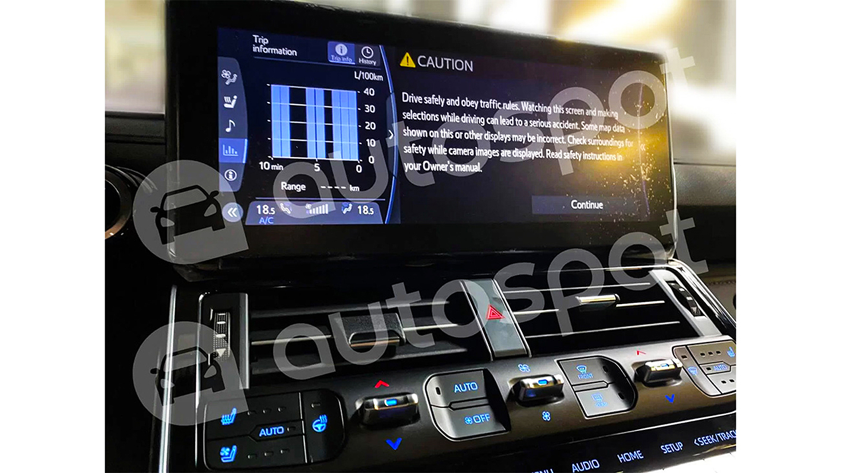
Korábban felmerült, hogy a Land Cruiser átáll a Toyota moduláris padlólemezére, és a kiszivárgott információk és képek alapján ez részben igaz. Számos elem – így vélhetően a futómű, a hajtásláncok és az elektronikai tartalom – valóban a TNGA platform felső kategóriás kiviteleitől származik majd, marad viszont a központi létraváz és az azzal együtt járó, szuverén terepalkalmasság. Ennek része a robusztus összkerékhajtás is, ami kapcsán viszont felmerült egy újabb dilemma.
Egyre biztosabbnak látszik ugyanis, hogy a TNGA platform egyik fontos hozománya egy hibrid hajtáslánc lesz. A Lexus LS 3.5 literes, V6-os benzinmotorja köré épülő, részben elektromos hajtásláncra nagy szüksége lesz a Land Cruisernek, mivel dízelmotort egyáltalán nem kínálnak már hozzá – kivéve néhány kulcsfontosságú piacon, például Ausztráliában. A hatalmas V8-as benzinesről azonban mindenképpen le kell mondaniuk a rajongóknak: a Toyota már korábban utalt arra, hogy a jövőben csak luxusmárkája, a Lexus kínálatában tartja meg a nyolchengeres motorokat.
Addig tehát, amíg meg nem jelenik a kínálatban a hibrid – ez akár 2023-ig is elhúzódhat –, egy 3.5 literes V6-os turbós benzinmotorral lesz kapható, vélhetően szintén a Lexus LS portfoliójából. Amennyiben a Land Cruiser megőrzi az LS konfigurációit, valószínű, hogy csak ehhez a benzinmotorhoz lesz összkerékhajtás – mivel azonban ez teljesen hagyományos, mechanikus rendszer, könnyen adaptálható a Land Cruiser zárható differenciálműves hajtási rendszeréhez. A másik alternatíva egy két villanymotoros, a hátsó tengelyt csak elektromosan meghajtó összkerékhajtású hibrid volna, bennfentes információk szerint azonban ez nem valószínű.
Amilyen modern lesz a hajtáslánc, olyan tradicionális lesz a belső kialakítás – némi kötelező frissítéssel. A kormánykerék például háromküllős lesz, a sebességváltó karja a padlókonzolon kap helyet, akárcsak a terepváltó – ezeket ma már akár nyomógombos vagy virtuális kezelőfelületekkel is kiválthatnák, ám a Land Cruiser vásárlótábora nyilván rosszul fogadná az efféle megoldásokat. Éppen elég lesz megbarátkozniuk az elektromos kézifékkel. Érdekes újítás ellenben az ujjlenyomat-leolvasóval egybeépített motorindító nyomógomb: így a jármű elindításával együtt a felhasználó személyes beállításai is aktiválhatók.
Fontos újdonság továbbá, hogy a Gazoo Racing állítólag a Land Cruiserre is kiterjeszti tevékenységeit – igaz, motortuning nélkül, tisztán az optikai elemekre koncentrálva, esetleg megtoldva egy feszesebb futómű-beállítással. Az orosz oldal későbbre ígért további kémfotói valószínűleg sok mindenre választ adnak majd.
Fotók: mag.auto.ru, autospot, bestcarweb.jp, carsales.com.au

Kiadta a Smarter Média Kommunikációs Ügynökség (http://news.smartermedia.hu)
Forrás: https://news.smartermedia.hu/nemzetkozi-hirek/kemfotokon-az-uj-toyota-land-cruiser

